línea horizontal

Restaurante World of flavors

**18 de septiembre 2024**

Ficha:2900002

# VISIÓN GENERAL

Donde cada plato es una obra de arte y cada visita es una experiencia memorable. Nos enorgullecemos de ofrecer una cocina fresca, innovadora y auténtica, inspirada en las mejores tradiciones culinarias del mundo.

# INTEGRANTES

* Jenyfer Quintero
* Cristian Trujillo
* Nicolas Mejía

# REQUERIMIENTOS FUNCIONALES

|  |  |
| --- | --- |
| Código RF | RF 0001 |
| Nombre del Requerimiento | Gestionar creación de una cuenta de usuario |
| Descripción Del Requerimiento | El aplicativo deberá permitir al usuario crear su cuenta para poder ingresar a la aplicación, para esto tendrá que ingresar un usuario y contraseña. |
| Prioridad | Baja |

# 

|  |  |
| --- | --- |
| Código RF | RF 0002 |
| Nombre del Requerimiento | Gestionar ingreso a la aplicación |
| Descripción Del Requerimiento | El aplicativo deberá permitir al usuario ingresar un usuario y contraseña. Verifica la información y permitirá el acceso a la interfaz principal. |
| Prioridad | Alta |

|  |  |
| --- | --- |
| Código RF | RF 0003 |
| Nombre del Requerimiento | Seleccionar Menú |
| Descripción Del Requerimiento | El aplicativo deberá permitir al cliente poder seleccionar el menú de alimentos y bebidas. |
| Prioridad | Alta |

|  |  |
| --- | --- |
| Código RF | RF 0004 |
| Nombre del Requerimiento | Generar orden |
| Descripción Del Requerimiento | El sistema debe permitir que el cliente genere una orden después de seleccionar los elementos del menú. |
| Prioridad | Alta |

|  |  |
| --- | --- |
| Código RF | RF 0005 |
| Nombre del Requerimiento | Efectuar pago de la orden |
| Descripción Del Requerimiento | El sistema debe permitir al cliente poder realizar el pago de la orden generada a través de diferentes medios de pago. |
| Prioridad | Alta |

# 

|  |  |
| --- | --- |
| Código RF | RF 0006 |
| Nombre del Requerimiento | Generar orden |
| Descripción Del Requerimiento | El sistema debe permitir que el cliente genere una orden después de seleccionar los elementos del menú. |
| Prioridad | Media |

|  |  |
| --- | --- |
| Código RF | RF 0007 |
| Nombre del Requerimiento | Generar factura |
| Descripción Del Requerimiento | El sistema debe generar una factura automáticamente después de que el cliente efectúe el pago de la orden. |
| Prioridad | Baja |

# REQUERIMIENTOS NO FUNCIONALES

|  |  |
| --- | --- |
| Código RF | RNF 0001 |
| Nombre del Requerimiento | Seguridad |
| Descripción Del Requerimiento | El sistema debe contar con medidas de seguridad para proteger la información de los clientes, especialmente durante el proceso de pago y gestión de facturas. |
| Prioridad | Alta |

# 

|  |  |
| --- | --- |
| Código RF | RNF 0002 |
| Nombre del Requerimiento | Usabilidad |
| Descripción Del Requerimiento | La interfaz debe ser intuitiva para que el cliente pueda realizar el proceso completo de solicitar, pagar, y gestionar su orden sin complicaciones. |
| Prioridad | Alta |

|  |  |
| --- | --- |
| Código RF | RNF 0003 |
| Nombre del Requerimiento | Disponibilidad |
| Descripción Del Requerimiento | El sistema debe estar disponible 24/7 para que los clientes puedan realizar órdenes en cualquier momento. |
| Prioridad | Media |

|  |  |
| --- | --- |
| Código RF | RNF 0004 |
| Nombre del Requerimiento | Compatibilidad |
| Descripción Del Requerimiento | La aplicación debe ser compatible con dispositivos móviles y sistemas operativos actuales (iOS, Android). |
| Prioridad | Media |

# 

# 

# 

# 

# DIAGRAMA DE FLUJO

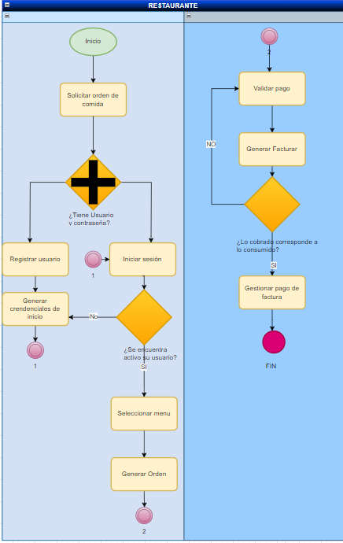

# DIAGRAMA DE CASOS DE USO

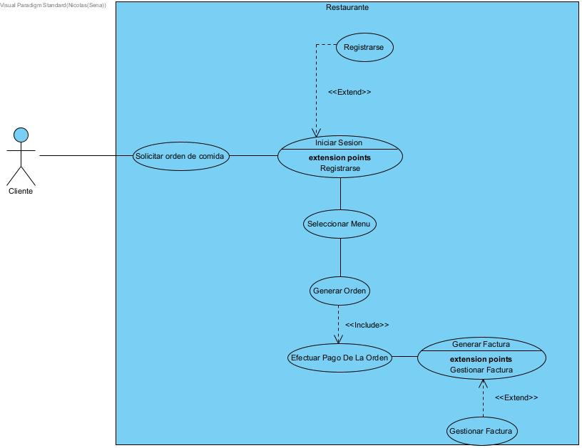

# DIAGRAMAS DE SECUENCIA

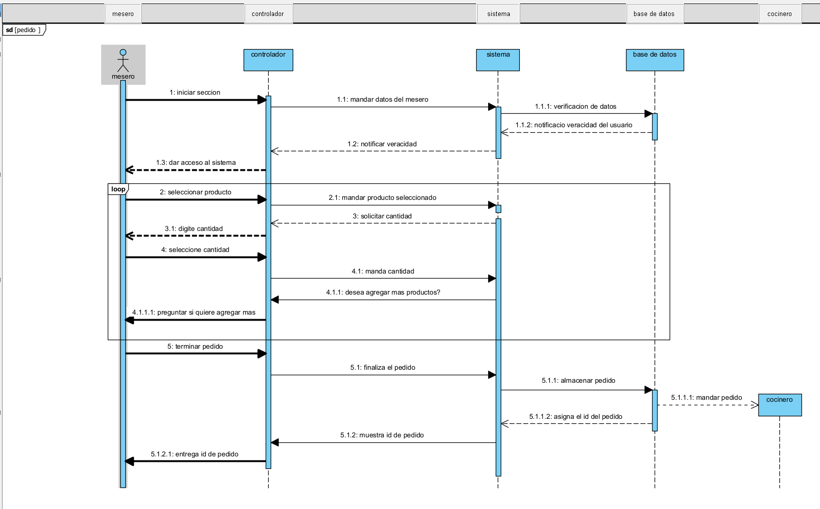

# DIAGRAMA MER

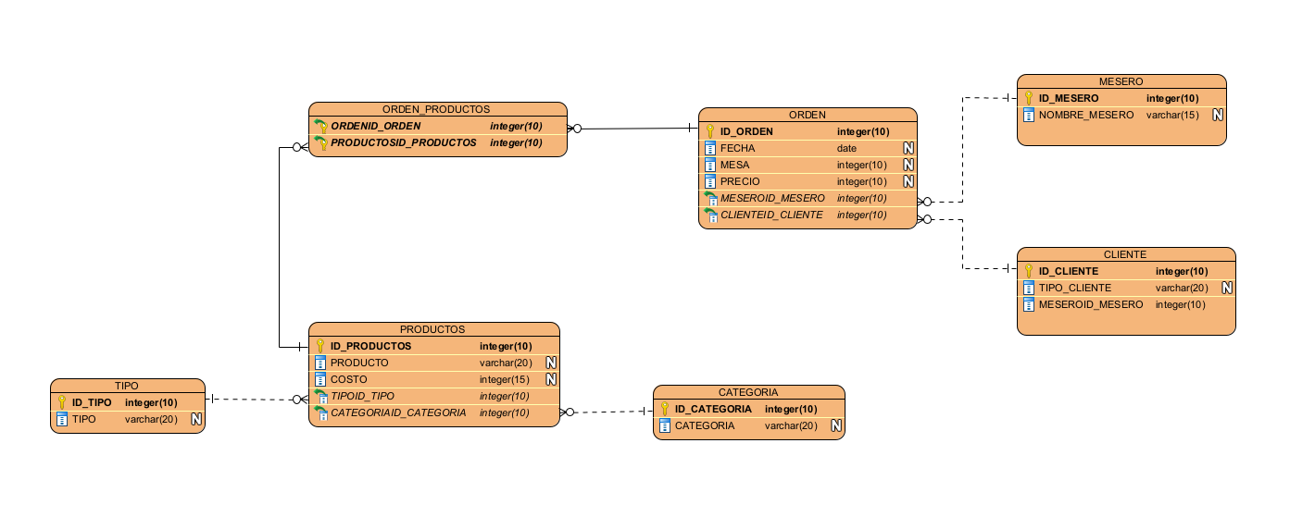

# DIAGRAMA MR

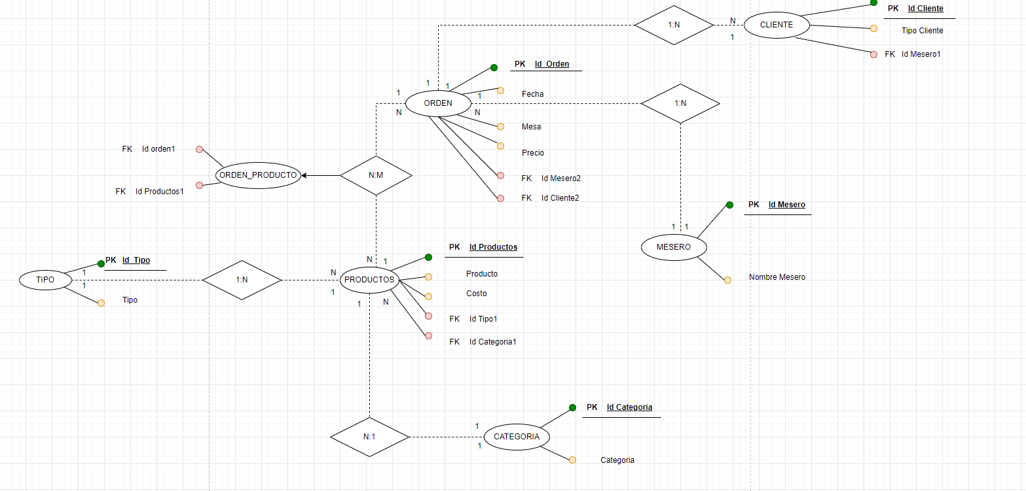

# 

# 

# 

# HISTORIAS DE USUARIO

|  |  |  |
| --- | --- | --- |
| Caso de Uso | Registrarse | Identificador:  001 |
| Actores | Cliente | |
| Precondición |  | |
| Postcondición | El cliente ingresa a la interfaz principal | |
| Descripción | El cliente ingresa sus datos para registrarse en el aplicativo | |
| Resumen | Bajo | |

Curso Normal

|  |  |  |
| --- | --- | --- |
| Nro. | Ejecutor | Paso o Actividad |
| 1 | Da click en registrarse | Muestra información de los clientes registrados |
| 2 | Muestra formulario de registro(usuario y contraseña) | Los datos son ingresados en la base de datos |
| 3 |  |  |

|  |  |  |
| --- | --- | --- |
| Caso de Uso | **Iniciar Sesión** | Identificador:  002 |
| Actores | Cliente | |
| Tipo |  | |
| Precondición | El cliente debe estar registrado | |
| Postcondición | Ingresa a la interfaz principal | |
| Descripción | El actor va iniciar sesión por medio de un usuario y contraseña | |
| Resumen | Alto | |

Curso Normal

|  |  |  |
| --- | --- | --- |
| Nro. | Ejecutor | Paso o Actividad |
| 1 | Da click en iniciar sesión | Muestra login |
| 2 | Diligencia los datos correspondientes(Usuario y contraseña) y da click en iniciar sesión | Valida los datos y verifica la información del usuario |
|  |  |  |

### 

|  |  |  |
| --- | --- | --- |
| Caso de Uso | **Seleccionar Menu** | Identificador:  003 |
| Actores | Cliente | |
| Precondición | El cliente debe estar registrado | |
| Postcondición | Generar Orden | |
| Descripción | El cliente selecciona uno o varios platos del menu | |
| Resumen | Alto | |

Curso Normal

|  |  |  |
| --- | --- | --- |
| Nro. | Ejecutor | Paso o Actividad |
| 1 | Da click en seccion de orden | Muestra formulario de orden |
| 2 | Diligencia los datos correspondientes(Producto y cantidad) | Valida los datos y los almacena en la base de datos |
|  |  |  |

### 

|  |  |  |
| --- | --- | --- |
| Caso de Uso | **Generar Orden** | Identificador:  004 |
| Actores | Cliente | |
| Precondición | El cliente debe haber escogido el menú | |
| Postcondición | Efectuar Pago de la orden | |
| Descripción | El cliente genera la orden para que le preparen su comida | |
| Resumen | Alto | |

Curso Normal

|  |  |  |
| --- | --- | --- |
| Nro. | Ejecutor | Paso o Actividad |
| 1 | Da click en Enviar Orden | Muestra resumen de los productos que ordeno |
| 2 | Da click en confirmar orden | Envia la orden a la base de datos |
|  |  |  |

### 

|  |  |  |
| --- | --- | --- |
| Caso de Uso | **Efectuar El Pago** | Identificador:  005 |
| Actores | Cliente | |
| Precondición | El cliente debio haber realizado la orden | |
| Postcondición |  | |
| Descripción | El cliente genera la orden para que le preparen su comida | |
| Resumen | Alto | |

Curso Normal

|  |  |  |
| --- | --- | --- |
| Nro. | Ejecutor | Paso o Actividad |
| 1 | El cliente revisa el resumen de su pedido, incluyendo precios y total a pagar. | Muestra opcion efectuar pago |
| 2 | Selecciona una opción de pago(tarjeta de crédito, débito, transferencia, etc.). | procesa el pago y muestra una factura |
|  |  |  |

### 